Beste leden,

U heeft gemerkt dat er de laatste maanden geen Elmakes nieuwsbrief is geweest. Wij hebben niet stil gezeten en er waren ook tal van activiteiten, maar die hebben wij gecommuniceerd met nieuwsflitsen.
Terugkijkend op de afgelopen maanden kunnen wij alleen maar tevreden zijn over het animo van jullie voor de door ons georganiseerde activiteiten.

Op 6 mei hebben wij deelgenomen aan De bloeiend Zijpe wandeling. Door de mooie en zeer warme periode voorafgaand aan deze activiteit waren er helaas al veel bollen verdord of gekopt. In deze nieuwsbrief een stukje van Marco met een oproep aan de deelnemers.

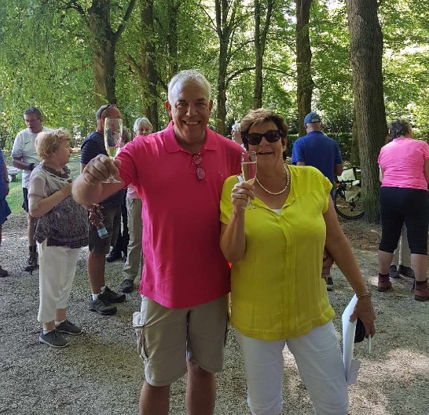
Van 23 mei tot en met 26 mei was er een groep Elmakes leden in de omgeving van Mook actief. Wat een leuke dagen waren dit. In deze nieuwsbrief natuurlijk een korte terugblik.

Wat een verrassing was het voor ons dat bijna alle leden op 2 juli deelnamen aan de “Nieuwe Start wandeling”. Een nieuwe fase in ons leven hebben wij kunnen en mogen vieren met al onze wandelvrienden. Het geeft ons beiden veel energie om nog harder te gaan werken aan het succes van het Sportief en Nordic Walking in Velsen.

Voor de komende maanden hebben wij plannen genoeg om de wekelijkse trainingen aantrekkelijk en effectief te maken en staan er leuke evenementen op de rol. Zorg dat u deze Elmakes nieuwsbrief goed leest en als u wilt meedoen u zich op tijd opgeeft voor de activiteiten.

Ik wens u wederom een fijne tijd en veel plezier bij onze trainingen en activiteiten.

Marco en Elselien Maas- van Kessel

Agenda: Augustus/September 2018

3 september : Verrassingswandeling om 09.00 uur, 09.30 uur en 10.00 uur
6 september : Windstreken wandeling om 09.00 uur, 09.30 uur en 10.00 uur
16 september : Elmakes op de fiets
19 september : Avond wandeling

Let op voor de activiteiten van 16 en 19 september moet u zich wel opgeven bij Elmakes telefonisch of per mail.
6 mei 2018 De Bloeiend Zijpe wandeldag

Wandelen tussen en over de bloemenvelden was ons beloofd en de belofte werd echt waar gemaakt. Wat een leuke tocht hadden zij voor ons uitgezet in de kop van Noord-Holland. Door het mooie warme weer in de laatste dagen van april en begin mei waren er minder bloemen dan verwacht, maar toch was het een bijzondere ervaring. Lopen over de werkpaden en over zelfgebouwde bruggetjes blijft spannend. Naast wandelen kregen wij ook nog de nodige informatie.
Wist u bijvoorbeeld dat de narcissen niet meer gekopt worden en dat het ritsen van de hyacinten ook tot het verleden behoort? Het blijkt dat de groei van de bol niet sneller of beter wordt door deze handelingen.
Heeft u wel eens bollenvelden onder water zien staan? Dat is een medicijn tegen bepaald ongedierte. Er wordt dan een wand van plastic rond het veld in de grond gedrild, waarna het water opgepompt wordt. De beestjes verdrinken op deze manier.
Na afloop kregen wij als aandenken een pakketje met leliebollen. Wij hebben ze geplant en ik voeg hierbij ons resultaat toe.
Heeft u ook al een lelie in uw bollen? Maak dan even een foto en stuur hem naar info@elmakes.nl dan plaatsen wij deze in de september nieuwsbrief.

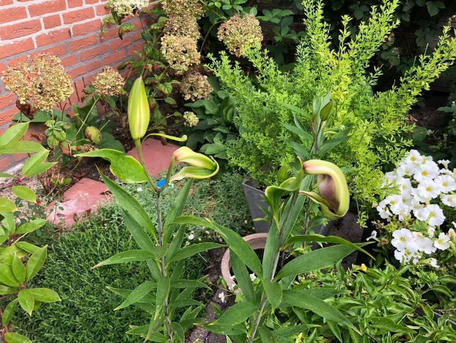

Elmakes op stap rond de Mookerheide van 23 tot en met 26 mei 2018

De omgeving van Nijmegen is prachtig, dat weet iedereen en wandelen is onmiskenbaar verbonden aan deze regio door de jaarlijkse 4-daagse.
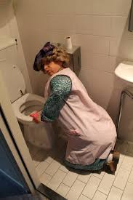
Met Elmakes op stap? Altijd is er wat te lachen.
Vertrokken op 23 mei, rond een hele ruime klok van 09.30 uur, was de eerste tussenstop bij restaurant De Lucht al raak. Eén van onze meest trouwe leden zat aan de koffie met gebak, toen de toiletjuffrouw binnen kwam en vroeg van wie de telefoon was die zij in de toiletpot gevonden had. Ja, het kan zo maar gebeuren dat je toiletteert en niet merkt dat jouw telefoon, met alle belangrijke kaartjes, zo maar uit je achterzak in de pot valt.

Daarna gingen wij op weg naar Groesbeek om te lunchen. Ondanks een goede routebeschrijving, ging een auto zijn eigen gang en kwam via prachtige omwegen uiteindelijk toch op de juiste plaats.
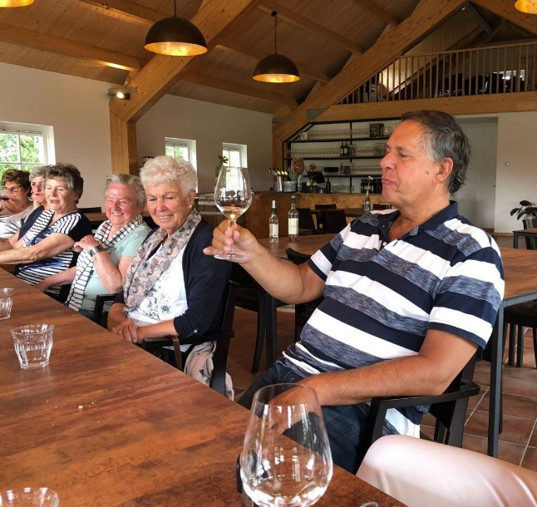
Dit zou nog vaker gebeuren deze dagen.
Na een uitstekende lunch, welke een mooie bodem legde voor de volgende activiteit, een wijnproeverij in het Nederlands Wijnbouwcentrum, gingen wij op weg. Helaas gingen 2 auto’s hun tom-tom achterna. Tja een afstand van 400 meter kan al moeilijk zijn. Niet getreurd wij waren uit, het weer was lekker, de gids had alle tijd, dus na 20 minuten was de groep weer compleet.
De proeverij was gezellig, de Nederlandse wijn is scherp en stenig van smaak en het koste moeite om een lekker wijntje te vinden.

Daarna op pad naar Hotel Molenhoek en kwartier gemaakt.
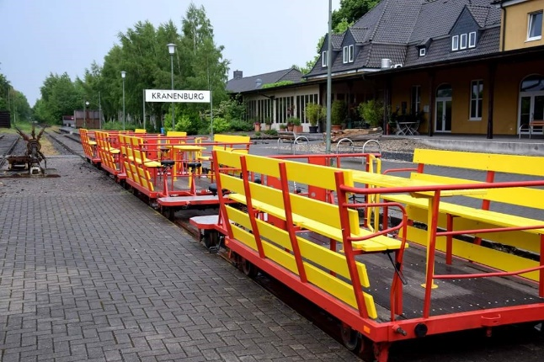
Op donderdag een bijzondere dag. Wij gingen op de fiets van Kranenburg in Duitsland naar Kleve. Het eerste deel van de tocht, waarbij 4 fietsen een trolley voortduwden over de oude Spoorbaan, hadden wij die ene regenbui die voorspeld was voor deze dagen. Het mocht de pret niet drukken.
In Kleve een fantastische gids, die ons alle ins en outs van de stad kon vertellen. Daarna lunchen, winkelen en weer terug op onze treinfiets. Met zeer hoge snelheid het traject afgelegd, want de zwarte wolken kwamen angstvallig dichterbij. Klus droog geklaard, daarna Kaffee mit Kuchen en terug naar ons hotel.

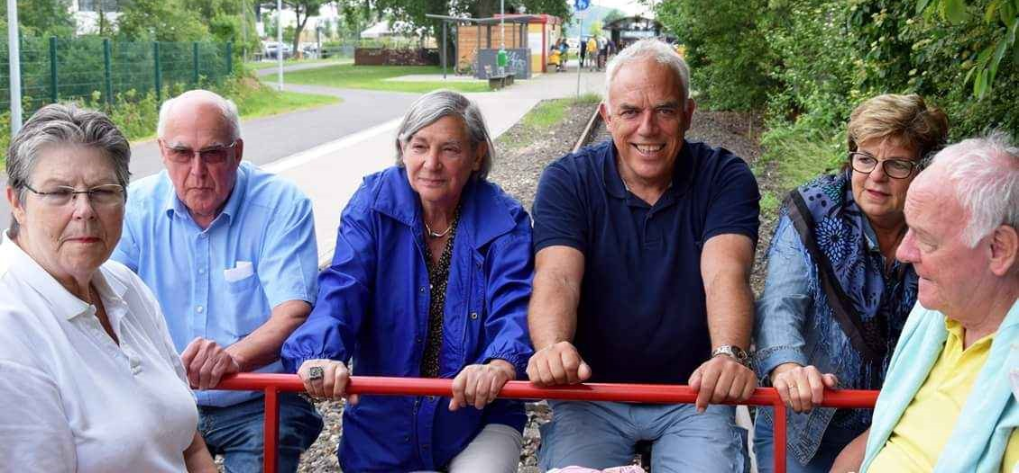

Vrijdag stond onze wandeling met de wandelbegeleider van Marian Schijf, INWA instructeur van het eerste uur, over de Mookerheide op het programma. Bijzondere tocht over een historische hei. Wij wisten niet dat hier zoveel soldaten gesneuveld zijn. Wat wij ook niet wisten, de hei is niet vlak, maar echte hellingen zijn er door ons allemaal genomen. Ik ben trots op onze groep.

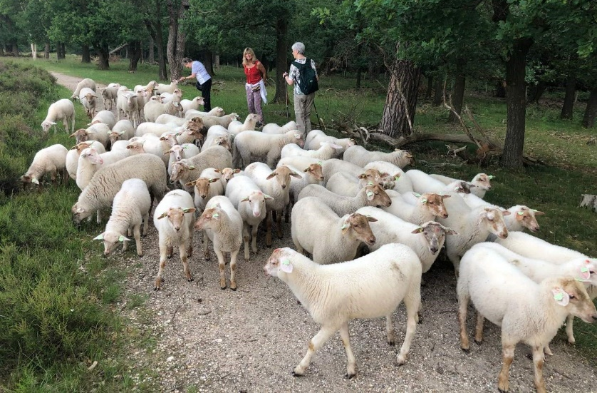

Daarna een heerlijke lunch in herberg het Zwaantje, waarna wij in Groesbeek het Nationaal Bevrijdingsmuseum bezochten. Altijd indrukwekkend!

Tot laat in de avond hebben wij op het terras gezeten en volgde het ene verhaal het andere.

Zaterdagochtend vertrokken en zijn wij naar een prachtig nieuwe natuurgebied in Nijmegen gegaan, de Spiegelwaal.

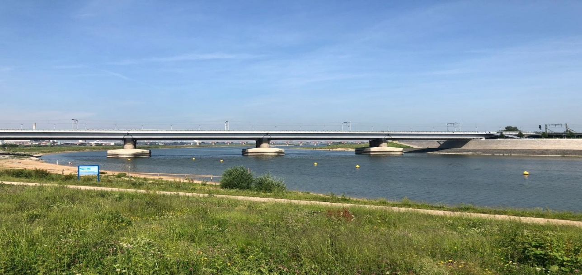

Om schade door overstromingen in Nijmegen bij hoge waterstanden van de Waal te voorkomen is hier gewoon een nieuwe “Waal” gegraven. Naast natuur is het ook een plek voor de Nijmegenaren om te recreëren. Het viel niet mee, onze wandeling. Bloedheet in de volle zon, het was een echte prestatie, waarna het goed rusten is. Dat hebben wij ‘s middags gedaan en de fantastische dagen zijn met een mooi Zomerdiner bij Gasterij de Hout afgesloten.
2 juli 2018 De Nieuwe Startwandeling

Wederom deze zomer een stralende maandag. Iedereen straalde op deze voor ons zo’n bijzondere dag. Na 40 jaar het vak fysiotherapie te hebben uitgeoefend was dit voor Marco de eerste dag dat hij “vrij man” was geworden. Een prachtige tijd ligt achter hem. Maar ook Elselien heeft 40 jaar alles in het teken van de carrière van Marco gezet. Ieder afscheid is de geboorte van een herinnering. Vandaag een feestdag, waar maar liefst 82 mensen bij aanwezig waren.
Om 10.00 uur werd een ieder verwelkomd met koffie/thee en een heerlijke truffel. In groepjes werden alle wandelaars het bos in gestuurd en via 3 verschillende routes kwamen zij allemaal bij elkaar rond de vijver in Beeckestijn. Verrast werden zij hier met een glaasje prosecco, ginger ale of water.
Voorzichtig werd er door iedereen genipt want er lag natuurlijk nog een tweede deel van de wandeling klaar. Hoogtepunten waren de kleine en de grote groepsfoto.

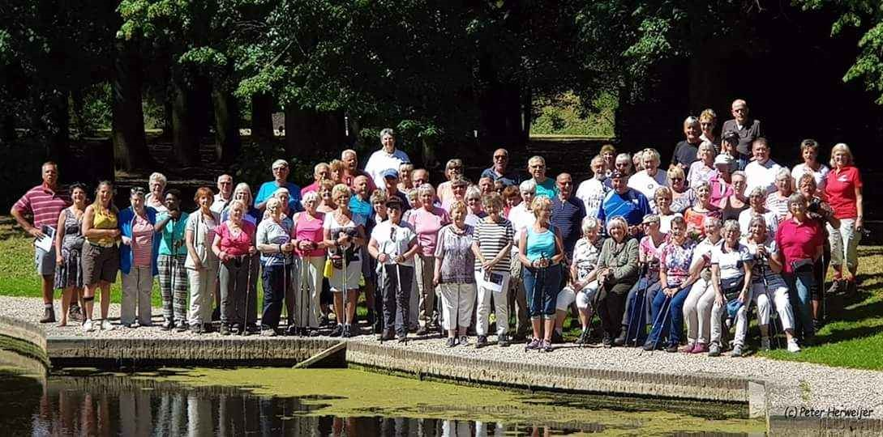

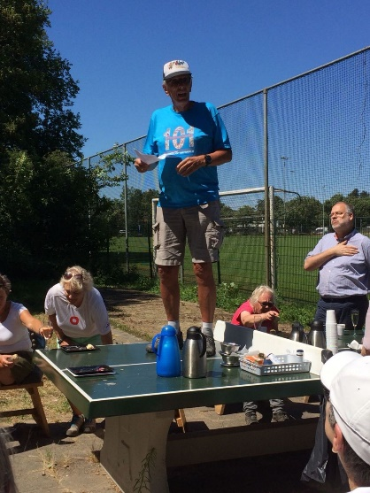
Bij DKV aangekomen, stonden alle banken en stoelen buiten en kon er begonnen worden met een lunchbuffet, aangevuld met prosecco. Nu waren er geen belemmeringen meer dus de meegebrachte hoeveelheid werd aangenaam genuttigd.
Tot haar grote spijt was mevrouw de voorzitter verhinderd, maar zij had in Hans v.d. Pieterman een geweldige vervanger gevonden. Wat een mooie speech, vol er- en herkenning. Verrast werden wij met de cadeaubon om te happen en te trappen en de lekker alcoholische versnapering voor Elselien.

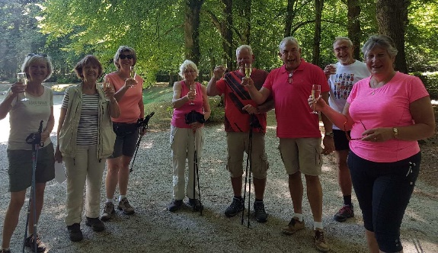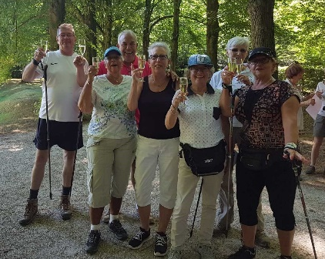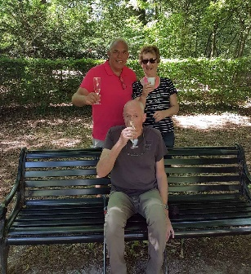

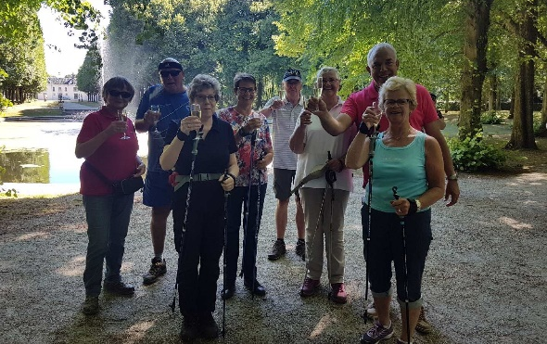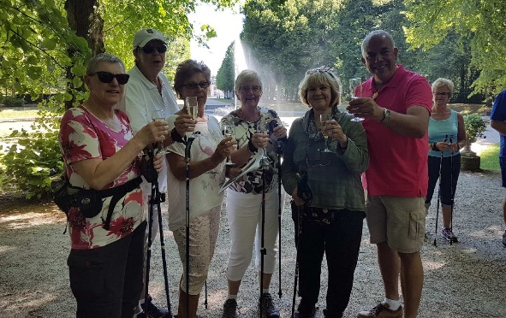

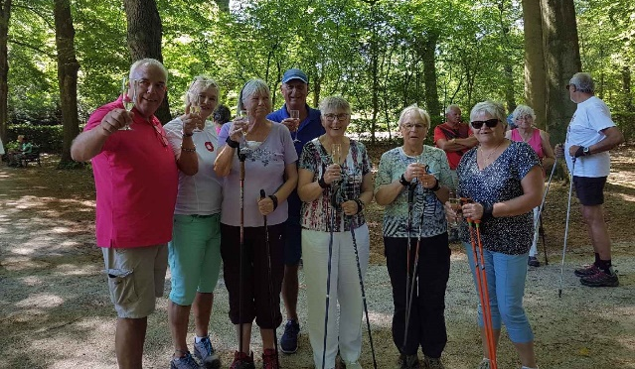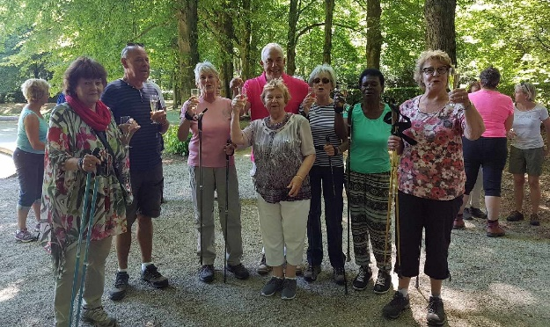

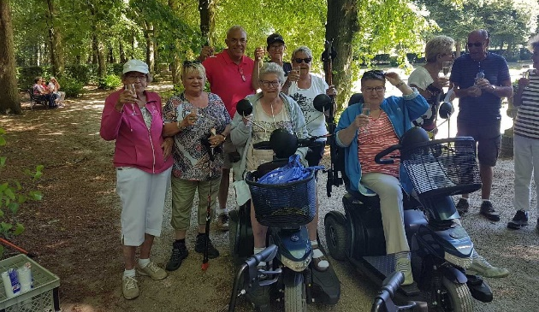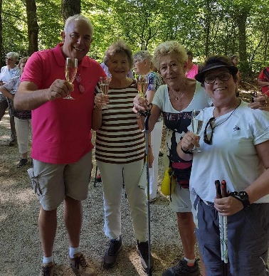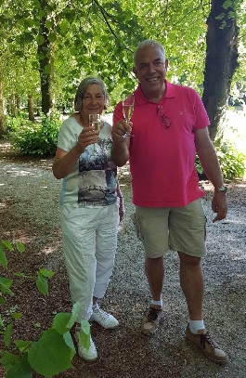

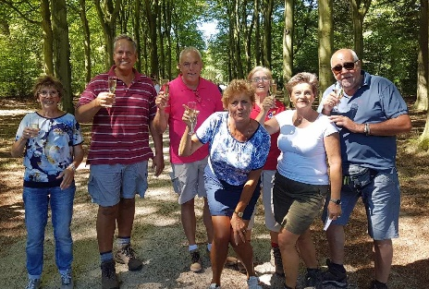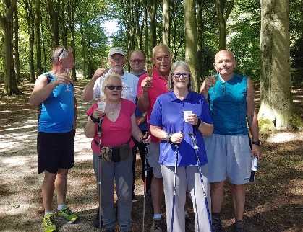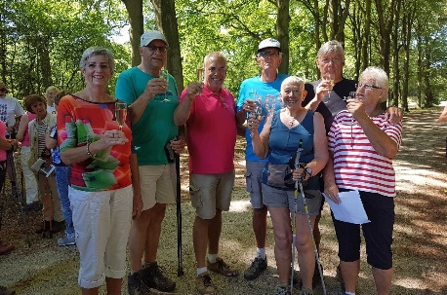
Uit de Elmakes nieuwsbrief juli 2010
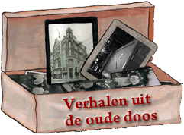

De klok 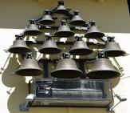en de klepel

Tijdens een sociale wandeling riep onze grote leider ons op een geheel onverwachte plek midden op één van de lanen bij elkaar en vroeg aan de aanwezige lopers of ze iets bijzonders in het naburig bermgras konden ontdekken. Nou was er van alles te zien, maar ik zag in het geheel geen bijzondere dingen. Om ons niet te lang in spanning te houden gaf Marco het door niemand echt ontdekte geheim prijs. Hij wees op een plantje met witte bloemen en vertelde op zijn geheel eigen wijze dat dit een zeer bijzonder plantje was dat alleen hier voorkwam. Hij vroeg of iemand wist wat het was. Maart omdat zowel Lyda en Lenie, als Nel en Olga niet aanwezig waren, was er niemand die het precies kon vertellen. Marco zei dat dit plantje ‘Het Haarlems Klokkenspel’ was, dat het zeldzaam en beschermd is en alleen op landgoederen zoals Beeckestijn voorkomt.
Ik trok dat natuurlijk meteen in twijfel omdat ik - toevallig – op de 2e Pinksterdag met Olga tijdens een wandeling door de duinen naar het Circuit Zandvoort, het zelfde plantje had ontdekt en wij het niet eens waren over de juiste benaming.
Marco was echter overtuigd van zijn gelijk en plukte een bloemetje voor mij af om mee te nemen en te determineren. Uiteraard heb ik dat meteen gedaan.
Wat toen bleek, is dat onze grote leider wel het klokje had horen luiden, maar toch niet helemaal weet waar de klepel hangt. Het was namelijk geen klokkenspel uit Haarlem, maar het bewuste plantje was de ‘Gewone Vogelmelk’ wat echter ook wel een bijzonder plantje is.

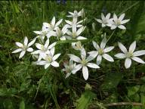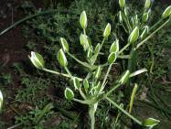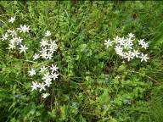

De Vogelmelk (Ornithógalum umbellátum) is een overblijvend 10-30 cm hoog giftig plantje en is in Nederland beschermd. Plukken is dus verboden! Maar dat wisten we toen nog niet. De tere bloemen zijn zeer licht- en warmte gevoelig en sluiten zich bij slecht weer, maar ook in de namiddag als de zon minder schijnt. Het is een bolgewasje uit de leliefamilie en vermeerdert zich vegetatief door het vormen van bolletjes, maar soms ook door zaadvorming.
Hij komt voor onder diverse namen, zoals Snottebel, Akkermanneke, Dame d’onze heures, Nap-At-Noon, Milchstar en Star of Bethlehem. Delen van de plant worden gebruikt in de bloesemtherapie van dr. Bach en kunnen dan heilzaam werkend zijn. De plant komt vrij algemeen voor (zelfs in onze tuin) maar is zeldzaam op de zandgronden van Drenthe, Zuidoost Groningen, Salland, de Veluwe en Noord Limburg.

Maar nu het Klokkenspel.
Marco zat er (letterlijk) toch niet ver van af. Toen ik ‘s middags terugging naar zijn ontdekking, zag ik aan de andere kant van dezelfde laan nog veel meer witte bloemen staan. Na het nemen van een paar foto’s en het thuis bekijken om wat voor plant het ging, bleek al gauw dat dit “Het Haarlems Klokkenspel” moest zijn.

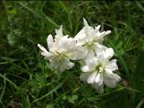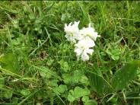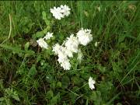

Het Haarlems Klokkenspel (Saxifraga granulata l. var. Plena) is een variëteit van de Knolsteenbreek en behoort tot de zogenaamde Stinzenplanten. Het is een vrij zeldzame beschermde plant en komt maar op enkele plaatsen in ons land voor. Stinzenplanten zijn een groep voornamelijk in het voorjaar bloeiende planten, die veelal in de nabijheid van een historische bebouwing voorkomen. Bij het Klokkenspel zijn de meeldraden veranderd in bloemblaadjes, de plant kan dus niet worden bestoven. Vermeerdering vindt plaats door de vorming van knolletjes.
Gebieden waar zij voorkomen zijn o.a. de landgoederen Huis te Manpad bij Heemstede (v.m. woonhuis van Jacob van Lennep), Eindhout langs de Spanjaardslaan bij Haarlem, Elswout en Duinvliet bij Overveen en natuurlijk het landgoed Beeckestijn, waar ze veelvuldig voorkomen.
Volgens de boeken werd al in 1720 in Haarlem de gecultiveerde vorm met dubbele gevulde bloemen van de knolsteenbreek gekweekt en daar komt waarschijnlijk de naam ‘Haarlems Klokkenspel’ vandaan.
Dick Verhoog

Wanneer kunt u deelnemen aan Sportief/Nordic Wandeltrainingen
Vertrek vanuit de kantine van DKV Sportpark Schoonenberg Velsen Zuid

Maandag 09.00- 10.00 uur Sportief Wandelen 55+ Marco Maas
Maandag 10.15- 11.15 uur Nordic Walking Marco Maas
Maandag 11.30- 12.30 uur Nordic Walking Marco-Sonja

Donderdag 09.00- 10.00 uur Sportief Wandelen 55+ Marco Maas
Donderdag 10.15- 11.15 uur Nordic Walking Marco Maas
Donderdag 11.30- 12.30 uur Nordic Walking Marco-Sonja

Kosten Sportief en Nordic Walking:
Contributie per maand
- 1x per week € 25,--
- 2x per week € 45,--
- 1x per week 55+ per kwartaal Sportief Wandelen/Nordic Walking € 52,50
- 2x per week 55+ per kwartaal Sportief Wandelen/Nordic Walking € 78,00

De contributie voor de 55+ leden wordt per 3 maanden geheven. Daarnaast dient iedereen tenminste 2x per jaar deel te nemen aan de UKK 2-km wandeltest.
Deze testresultaten zijn belangrijk voor onderzoek en eventuele hernieuwde financieringskanalen.

